49.​ Система DNS. Назначение, архитектура, типы записей DNS. Регистрация и поддержка доменных имен.
Система DNS: http://www.hardline.ru/4/49/1404/
http://ru.wikipedia.org/wiki/DNS
http://habrahabr.ru/post/137587/

Доменная система имен (Domain Name System, DNS) — это распределенная база данных, которая содержит информацию о компьютерах (хостах), включенных в сеть Internet. Чаще всего информация включает имя машины, IP-адрес и данные для маршрутизации почты.

DNS обладает следующими характеристиками:
- Распределённость хранения информации. Каждый узел сети в обязательном порядке должен хранить только те данные, которые входят в его зону ответственности и (возможно) адреса корневых DNS-серверов.
- Кеширование информации. Узел может хранить некоторое количество данных не из своей
зоны ответственности для уменьшения нагрузки на сеть.
- Иерархическая структура, в которой все узлы объединены в дерево, и каждый узел может или самостоятельно определять работу нижестоящих узлов, или делегировать (передавать) их другим узлам.
- Резервирование За хранение и обслуживание своих узлов (зон) отвечают (обычно) несколько серверов, разделённые как физически, так и логически, что обеспечивает сохранность данных и продолжение работы даже в случае сбоя одного из узлов.

Как известно, для обращения к хостам в сети Internet используются 32-разрядные IP-адреса, однозначно идентифицирующие любой сетевой компьютер в этой сети. Однако для пользователей применение IP-адресов при обращении к хостам не удобно. Поэтому была создана система преобразования имен, позволяющая компьютеру в случае отсутствия у него информации о соответствии имен и IP-адресов получить необходимые сведения от DNS-сервера, ip-адрес которого хранится в настройках подключения к Internet.

Т.о. основная задача DNS — преобразование имен компьютеров в IP-адреса и наоборот.
Для реализации системы DNS был создан специальный сетевой протокол DNS. В сети имеются специальные выделенные информационно-поисковые серверы - DNS-серверы.
Пространство имен DNS[1] имеет вид дерева доменов с полномочиями, возрастающими по мере приближения к корню дерева.По историческим причинам существует два вида имен доменов верхнего уровня. В США домены верхнего уровня отражают организационно-политическую структуру и, как правило, имеют трехбуквенные имена. Для доменов вне США используются двухбуквенные коды стран ISO. Оба эти принципа сосуществуют в одном глобальном пространстве имен. Имена доменов верхнего уровня в США на текущий момент времени перечислены в табл. 1.

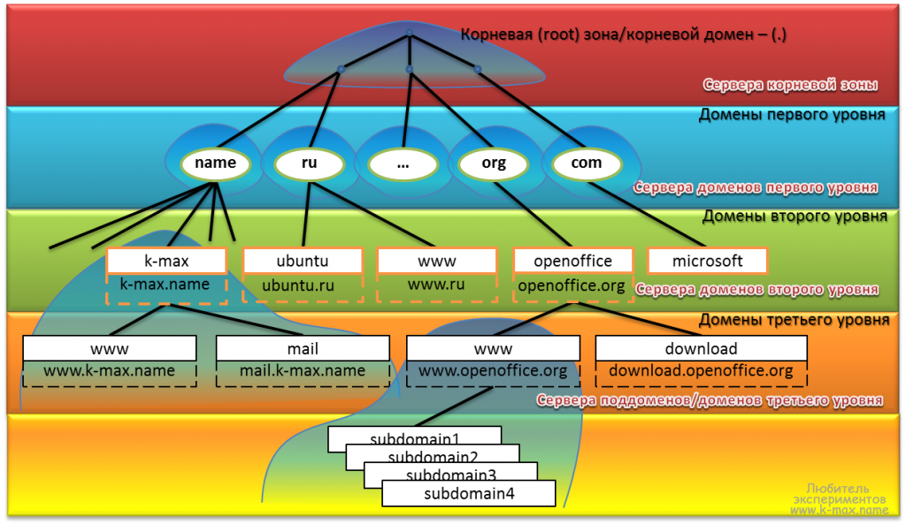
Запросы DNS
В DNS имеются следующие типы запросов: итеративный (он же прямой), обратный и рекурсивный.
Итеративный (он же прямой, он же нерекурсивный) запрос посылает доменное имя DNS серверу и просит вернуть либо IP адрес этого домена, либо имя DNS сервера, авторитативного для этого домена. При этом, сервер DNS не опрашивает другие серверы для получения ответа. Так работают корневые и TLD серверы.
Рекурсивный запрос посылает DNS серверу доменное имя и просит возвратить IP адрес запрошенного домена. При этом сервер может обращаться к другим DNS серверам.
Обратный запрос посылает IP и просит вернуть доменное имя.
Любой DNS-server должен отвечать на итеративные запросы. Возможно настроить DNS отвечать и на рекурсивные запросы. Если DNS не настроен отвечать на рекурсивные запросы, он обрабатывает их как итеративные.
Записи DNS
Существуют записи трех различных типов:
- зонные записи: определяют домены и их серверы имен;
- базовые записи: преобразовывают имена в адреса и наоборот, обеспечивают маршрутизацию почты;
- факультативные записи: содержат дополнительную информацию о машинах.
Содержимое поля данные зависит от типа записи. Типы записей перечислены в табл. 4.
Таблица 4.
 | Тип | Имя | Функция
Зонные | SOA | Начало полномочии | Определяет DNS-зону полномочий
Зонные | NS | Сервер имен | Определяет серверы для зоны
Базовые | А | Адрес | Преобразование имени в адрес
Базовые | PTR | Указатель | Преобразование адреса в имя
Базовые | MX | Почтовая станция | Управляет маршрутизацией электронной почты
Факультативные | CNAME | Каноническое имя | Мнемонические имена машины
Факультативные | HINFO | Информация о машине | Описание аппаратных средств и операционной системы
Факультативные | RP | Ответственный | Технический специалист, отвечающий за машину
Факультативные | WKS | Известные услуги | Услуги, которые предоставляет машина
Факультативные | TXT | Текст | Комментарии или нестандартная информация
Записи HINFO не используется по соображениям безопасности.
Записи WKS не используется по соображениям производительности.
Существуют и другие типы записей, которые широко не используются.

Зарезервированные доменные имена
Документ RFC 2606 (Reserved Top Level DNS Names — Зарезервированные имена доменов верхнего уровня) определяет названия доменов, которые следует использовать в качестве примеров (например, в документации), а также для тестирования. Кроме example.com, example.org и example.net, в эту группу также входят test, invalid и др.

Интернациональные доменные имена
Доменное имя может состоять только из ограниченного набора ASCII символов, позволяя набрать
адрес домена независимо от языка пользователя. ICANN утвердил основанную на Punycode систему IDNA, преобразующую любую строку в кодировке Unicode в допустимый DNS набор символов.

Программное обеспечение DNS
Отдельные алгоритмы работы DNS используются в:
• BIND (Berkeley Internet Name Domain)
• djbdns (Daniel J. Bernstein's DNS)
• MaraDNS
• NSD (Name Server Daemon)
• PowerDNS
• Microsoft DNS Server (в серверных версиях операционных систем Windows NT)

Информация о домене
Многие домены верхнего уровня поддерживают сервис whois, который позволяет узнать кому
делегирован домен, и другую техническую информацию.

Регистрация доменных имен
Регистрация доменов — это действие, посредством которого клиент сообщает регистратору, каким DNS-серверам следует делегировать поддомен, и также снабжает регистратора контактной и платежной информацией. Регистратор передает информацию в соответствующий реестр. Чаще всего, это процесс внесения в реестр зоны первого уровня (то есть в TLD зоны ru, com или др.), записи о новом доменном подимени.
Регистратор доменных имён — это организация, имеющая полномочия создавать (регистрировать) новые доменные имена и продлевать срок действия уже существующих доменных имён в домене, для которого установлена обязательная регистрация.
Уровни доменов, для которых необходима обязательная регистрация лица, ответственного за домен, следующие:
- корневой домен
- все домены первого уровня (TLD)
- некоторые домены второго уровня (например, com.ru или co.uk)
Регистратором для корневого домена является организация ICANN. Чтобы стать регистратором доменов в зонах второго уровня (.com .net .org .biz .info .name .mobi .asia .aero .tel .travel .jobs ...), необходимо получить аккредитацию ICANN.
Правила регистрации в международных (gTLD — com., org, и др.) доменах устанавливаются ICANN. Правила регистрации в национальных (ccTLD — ru, us и др.) доменах устанавливаются их регистраторами и/или органами власти соответствующих стран, например единые правила для всех регистраторов в доменах .ru, и.рф задаются Координационным центром национального домена сети Интернет. Для многих доменов (в том числе и для ru) регистратор не единственный. При наличии нескольких регистраторов все они должны использовать единую (централизованную или распределённую) базу данных для исключения конфликтов и обеспечения уникальности доменного имени.
Услуга регистрации домена в большинстве случаев платная, цену и условия регистрации определяет регистратор. Для регистрации домена, необходимо выбрать свободное имя и отправить заявку на регистрацию у одного из регистраторов (например nic.ru), оплатить предоставление услуги. После подтверждения регистрации, необходимо в интерфейсе регистратора определить (делегировать) dns сервера, скорее всего это будут DNS вашего хостера.
В завершение статьи хочу отметить так же о таком маркетинговом нюансе, что иногда домены второго уровня называют именами доменов ПЕРВОГО уровня, тем самым «опуская» значение корневого домена и принимая за корневой домен — домены TLD.
Так же хочу отметить, что доменный адрес и IP-адрес не тождественны — один IP-адрес может иметь множество имён, что позволяет поддерживать на одном компьютере множество веб-сайтов (это называется виртуальный хостинг). Обратное тоже справедливо — одному имени может быть сопоставлено множество IP-адресов: это позволяет создавать балансировку нагрузки.

